«Οι καθημερινές τελετουργίες ως επικοινωνία και ο ρόλος τους στη διαμόρφωση της κοινωνικής πραγματικότητας: Παραδείγματα από τις αίθουσες των νηπιαγωγείων».

Στην παρούσα διάλεξη θα εξετάσουμε πώς οι καθημερινές τελετουργίες, ως μορφές επικοινωνίας, συμβάλλουν στη διαμόρφωση της κοινωνικής πραγματικότητας. Αντλώντας θεωρητικό υπόβαθρο από τη συμβολική ανθρωπολογία και τη κοινωνιολογία της γνώσης, θα διερευνήσουμε πώς οι επαναλαμβανόμενες πρακτικές της σχολικής καθημερινότητας δεν συνιστούν ουδέτερες οργανωτικές ρουτίνες, αλλά συμβολικά και κανονιστικά πλαίσια μέσα από τα οποία τα παιδιά μαθαίνουν «πώς είναι ο κόσμος» και αποκτούν πρακτικές γνώσεις – «συνταγές» δράσης – που καθοδηγούν τη συμμετοχή τους σε αυτόν.
Μέσα από παραδείγματα όπως ο πρωινός κύκλος, οι μεταβάσεις μεταξύ δραστηριοτήτων, η αναμονή σειράς και οι τελετουργίες επιβράβευσης, αναδεικνύεται ότι οι πρακτικές αυτές λειτουργούν ως μηχανισμοί ρύθμισης του σώματος, του λόγου και του χρόνου, παράγοντας συγκεκριμένες μορφές συμμετοχής, ιεραρχίας και συλλογικότητας. Η τελετουργία προσεγγίζεται ως επικοινωνιακή πράξη που μεταφέρει αξίες, όρια και προσδοκίες, ενώ ταυτόχρονα σταθεροποιεί ένα πλαίσιο κανονικότητας που βιώνεται ως αυτονόητο και φυσικοποιημένο. Με αυτόν τον τρόπο, το νηπιαγωγείο αναδεικνύεται όχι μόνο ως χώρος μάθησης, αλλά ως πεδίο παραγωγής, σταθεροποίησης και διαπραγμάτευσης της ίδιας της κοινωνικής πραγματικότητας.

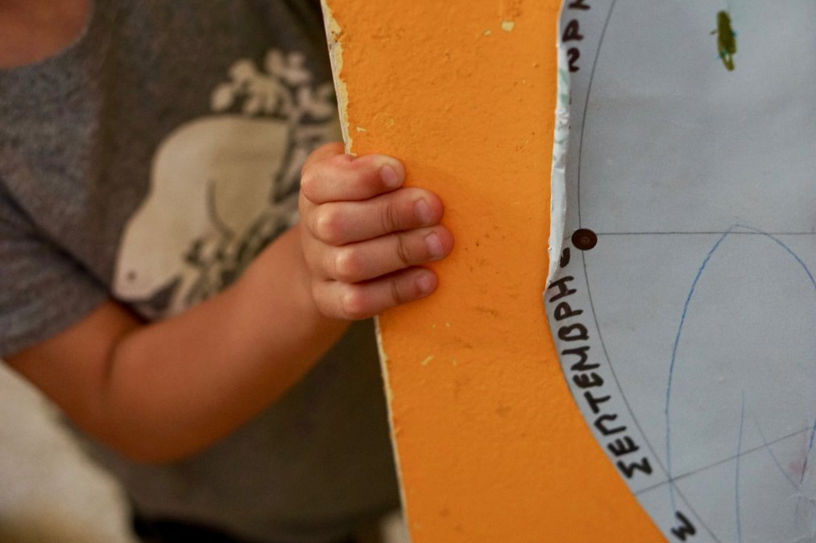

Η Ρένα Κάτσενου είναι Διδάκτωρ Παιδαγωγικής της Φιλοσοφικής Σχολής του Πανεπιστημίου Ιωαννίνων και έχει ολοκληρώσει μεταδιδακτορική έρευνα στο Ιόνιο Πανεπιστήμιο. Το ερευνητικό της έργο εστιάζει στην Τεχνητή Νοημοσύνη στην Εκπαίδευση και στη μελέτη της ως κοινωνικού δρώντος παράγοντα στη διαμόρφωση της ανθρώπινης εμπειρίας και της μαθησιακής διαδικασίας. Τα επιστημονικά της ενδιαφέροντα περιλαμβάνουν τη σχέση ανθρώπου–ΤΝ, τις κοινωνικές διαστάσεις των ψηφιακών μαθησιακών περιβαλλόντων και τη διερεύνηση των παιδαγωγικών και ηθικών παραγόντων για την ασφαλή χρήση των συστημάτων ΤΝ.

